Verkeersbesluit: Instellen geslotenverklaring voor alle motorvoertuigen, uitgezonderd landbouwverkeer, op de Oheweg, Paarlo | 
Gem.reg.nr. Z18-003424

Specialist Verkeer R. Walraven
BURGEMEESTER EN WETHOUDERS VAN ROERDALEN
Gelet op:
De bepalingen in de Wegenverkeerswet 1994, het Reglement Verkeersregels en Verkeerstekens 1990, het Besluit Administratieve Bepalingen inzake het Wegverkeer (BABW) en de Algemene wet bestuursrecht;
Overwegende:
Op grond van artikel 15, eerste lid, van de Wegenverkeerswet 1994 moet een verkeersbesluit worden genomen voor de plaatsing of verwijdering van de in artikel 12 van het Besluit administratieve bepalingen inzake het wegverkeer genoemde verkeerstekens, alsmede voor de onderborden voor zover daardoor een gebod of verbod ontstaat of wordt gewijzigd.
Uit het oogpunt van:
Het verzekeren van de veiligheid op de wegen;
Het beschermen van de weggebruikers en passagiers ;
Het in stand houden van de weg en het waarborgen van de bruikbaarheid daarvan;
Het zoveel mogelijk waarborgen van de vrijheid van het verkeer.
Is het gewenst om
Om de gehele Oheweg in Paarlo tot aan de fietsbrug bij de Roer gesloten te verklaren voor alle motorvoertuigen met uitzondering van landbouwverkeer.

Motivering
De bewoners van de Oheweg 11 en 11a hebben aangegeven dat zij net als de fietsers en wandelaars veel hinder ondervinden van het verkeer wat de Oheweg inrijden tot aan de fietsbrug. Deze bezoekers parkeren hier hun auto om de hond uit te laten, te wandelen langs de Roer, hier afval storten en met brommers te crossen over de verharde/onverharde wegen/paden.
De Oheweg is onderdeel van zowel een fietsknooppuntenroute als mede ook een wandelroutenetwerk. Zowel fietsers als wandelaars ervaren veel hinder van het verkeer op de Oheweg.
Agrariërs die landbouwpercelen hebben, die gelegen zijn aan de Oheweg, dienen ten alle tijden deze percelen te kunnen bereiken.

Juridisch kader verkeersbesluit
Van belang zijn de bepalingen in de Wegenverkeerswet 1994, het Reglement Verkeersregels en Verkeerstekens 1990 (RVV) en het Besluit Administratieve bepalingen inzake het Wegverkeer (BABW). In artikel 15, lid 1 van de Wegenverkeerswet is opgenomen dat voor het plaatsen en verwijderen van verkeerstekens een verkeersbesluit vereist is. In het BABW is nader gespecificeerd voor welke verkeerstekens een verkeersbesluit nodig is.
In artikel 15, lid 2 van de Wegenverkeerswet is opgenomen dat voor het plaatsen of verwijderen van (fysieke) maatregelen die leiden tot een beperking of uitbreiding van het aantal categorieën weggebruikers die gebruik kunnen maken van een weg een verkeersbesluit is vereist.
Artikel 12 van het BABW bepaalt dat:
De plaatsing of verwijdering van de hierna genoemde verkeerstekens moet geschieden krachtens een verkeersbesluit:
a) de borden die zijn opgenomen in de hoofdstukken A tot en met G van bijlage1,
behorende bij het RVV 1990, uitgezonderd de borden C22 en E9, alsmede de borden E4,
E12 en E13, tenzij onder deze verkeersborden een onderbord als bedoeld in artikel 8, tweede lid, onderdeel d, wordt aangebracht;
b) de volgende verkeerstekens op het wegdek:
1. doorgetrokken strepen;
2. aanduiding van fietsstroken;
3. aanduiding van busstroken en busbanen;
4. voetgangersoversteekplaatsen;
5. gele doorgetron strepen;
6. gele onderbroken strepen
7. haaientanden
In onderstaande tekst wordt aangegeven waar borden worden geplaatst en markeringen worden aangebracht.
Uit artikel 12 BABW blijkt dat voor het plaatsen of verwijderen van fysieke maatregelen, zoals drempels en inritconstructies, geen verkeersbesluit vereist is. Deze fysieke maatregelen vallen dan ook buiten het verkeersbesluit.
Aanpak en inrichting
Uitvoering van de maatregel gebeurt door het plaatsen van het verkeersbord C12 (RVV 1990) ondersteunt met het onderbord OB55. Uitvoering conform situatietekening Z18-003424.

Belangenafweging
Overwegende dat:
- Er klachten geuit en bekend zijn over "ongewenst" verkeer via de Oheweg richting de fietsbrug bij de Roer;
- Om dit "ongewenst" verkeer te voorkomen en de verkeersleefbaarheid van de Oheweg te verhogen het zeer wenselijk is om een geslotenverklaring in te stellen voor gemotoriseerd verkeer, met uitzondering van landbouwverkeer;
- Hiermee de fietsknooppuntenroute als mede ook een wandelroutenetwerk in stand wordt gehouden;
- Deze maatregel de verkeersveiligheid van alle weggebruikers verhoogt;
- De bewoners van Oheweg 11 en 11a zijn geïnformeerd en zij zich kunnen vinden in een geslotenverklaring met uitzondering van landbouwverkeer;
- De invoering van deze maatregel niet leidt tot rechtstreekse en ingrijpende beïnvloeding van het verkeer op andere wegen;
- Voor zover belanghebbenden nadelige gevolgen ondervinden van het verkeersbesluit deze niet onevenredig zijn in verhouding tot de met dit besluit te dienen doelen (artikel 3:4, lid 2, van de Algemene wet bestuursrecht).
Gehoord
Overeenkomstig artikel 24 van het Besluit Administratieve Bepalingen inzake het Wegverkeer is overleg gepleegd omtrent deze maatregel met de taakaccenthouder verkeer van de basiseenheid Echt-Susteren-Roerdalen van de politieregio Limburg en dat zij positief adviseert. Het betreffende overleg heeft plaatsgevonden op woensdag 11 april 2018.

Besluit:
Instellen van een geslotenverklaring voor alle gemotoriseerd verkeer met uitzondering van landbouwverkeer;
Een en ander uit te voeren door het plaatsen van het verkeersbord C12 (RVV 1990), onderbord OB55, conform bijgevoegde situatietekening Z18-003424;

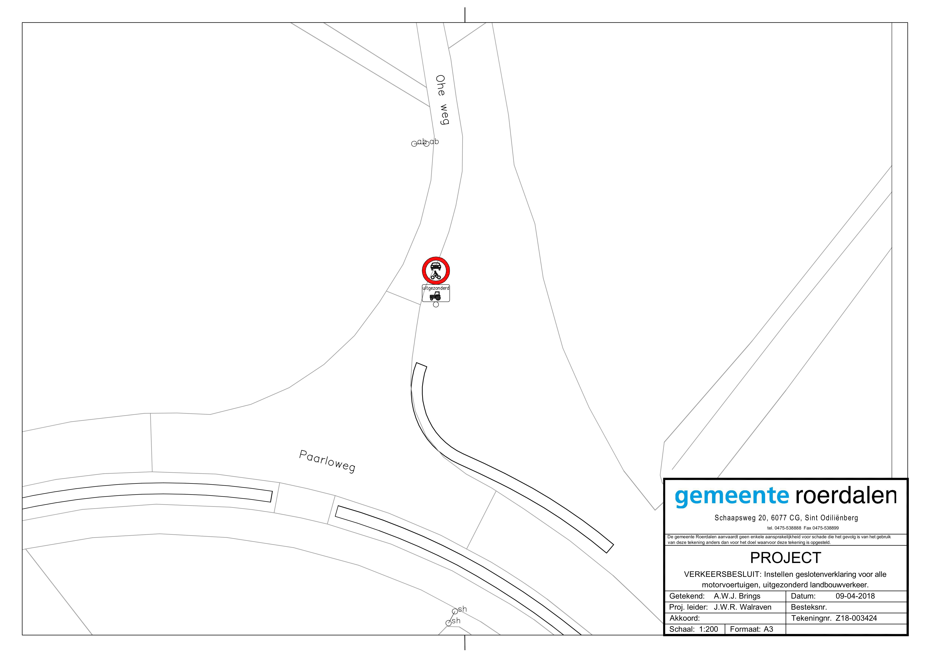

St. Odiliënberg, 13 juni 2018

Hoogachtend,

Burgemeester en wethouders van de gemeente Roerdalen,
krachtens mandaat,

R (Rob) Walraven
Specialist Verkeer

Bezwaar
Op grond van de Algemene wet bestuursrecht kan iedereen wiens belang rechtstreeks bij dit besluit is betrokken, hiertegen binnen zes weken na de dag waarop dit besluit bekend is gemaakt, een bezwaarschrift indienen. Het bezwaarschrift moet worden gericht aan het college van Burgemeester en Wethouders van Roerdalen, Postbus 6099, 6077 ZH Sint Odiliënberg. Het maken van bezwaar schorst niet de werking van dit besluit.
Het bezwaarschrift moet ten minste bevatten:
naam en adres
de dagtekening
omschrijving van het besluit waartegen het bezwaarschrift gericht is; Verkeersbesluit "Z18-003424 Instellen geslotenverklaring voor alle motorvoertuigen, uitgezonderd landbouwverkeer, op de Oheweg in Paarlo"
de gronden van het bezwaar

Wanneer u van mening bent dat vanwege spoed niet op het besluit op uw bezwaarschrift gewacht kan worden, kunt u bij de voorzieningsrechter van de Rechtbank Limburg, sector Bestuursrecht, Postbus 950 te 6040 AZ Roermond verzoeken dit besluit te schorsen en/of een voorlopige voorziening te treffen.

